***Викторина: «Правда ли это?»***

***(занимательные факты из жизни птиц)***

***1. Мир пернатых***

1. Каких птиц называют «пернатыми кошками»?

Это совы. Бесшумный полёт, способность видеть в темноте, острый слух, мгновенная реакция - вот те качества, за которые в народе сов прозвали «пернатыми кошками».

2. Какая птица никогда не садится на землю?

Стриж. У этой птицы очень длинные крылья, а ноги короткие. Если бы стриж сел на землю, то не смог бы снова взлететь и погиб.

3. Кто помогает лес сеять?

Это птицы, которые питаются семенами деревьев.

Сойки прячут зрелые жёлуди в мох, а затем забывают. Часть спрятанных жёлудей прорастает.

Дрозды целиком глотают ягоды, а непереваренные семена и косточки потом всходят.

Свиристели помогают сеять рябину, шиповник и можжевельник.

А семена берёзы механически помогает сеять чечётка.

Клесты оставляют в шишках половину семян.

4. Кого называют «лесным доктором» или «санитаром леса»?

Дятел. Большой пёстрый дятел без особых усилий выдалбливает дупла, вскрывая ходы короедов. Большой чёрный дятел с удовольствием поедает муравьёв-древоточцев, которые поселяются в гниющем дереве.

5. Видит ли сова днём?

Видит и очень даже неплохо. Причём днём сова не избегает яркого света, не старается спрятаться.

6. Какая птица может передвигаться по стволу дерева вниз и вверх головой?

Поползень.

7. У какой птицы хвост похож на старинный музыкальный инструмент?

Такой удивительный хвост у лирохвоста. Это довольно крупная птица – длиной до метра, а хвост имеет длину более 40 см.

8. Как устроен клюв у клеста?

У клеста надклювье и подклювье скрещиваются между собой, и их концы сильно выступают по бокам клюва. В природе клесты питаются семенами хвойных деревьев, легко вытаскивая их из сосновых и еловых шишек при помощи своего необычного клюва.

9. Какие птицы не летают?

Страусы. Не летает и другой представитель страусообразных - киви. Представители нелетающих птиц есть и в Антарктиде - пингвины.

10. Почему перед дождём ласточки летают низко над землёй?

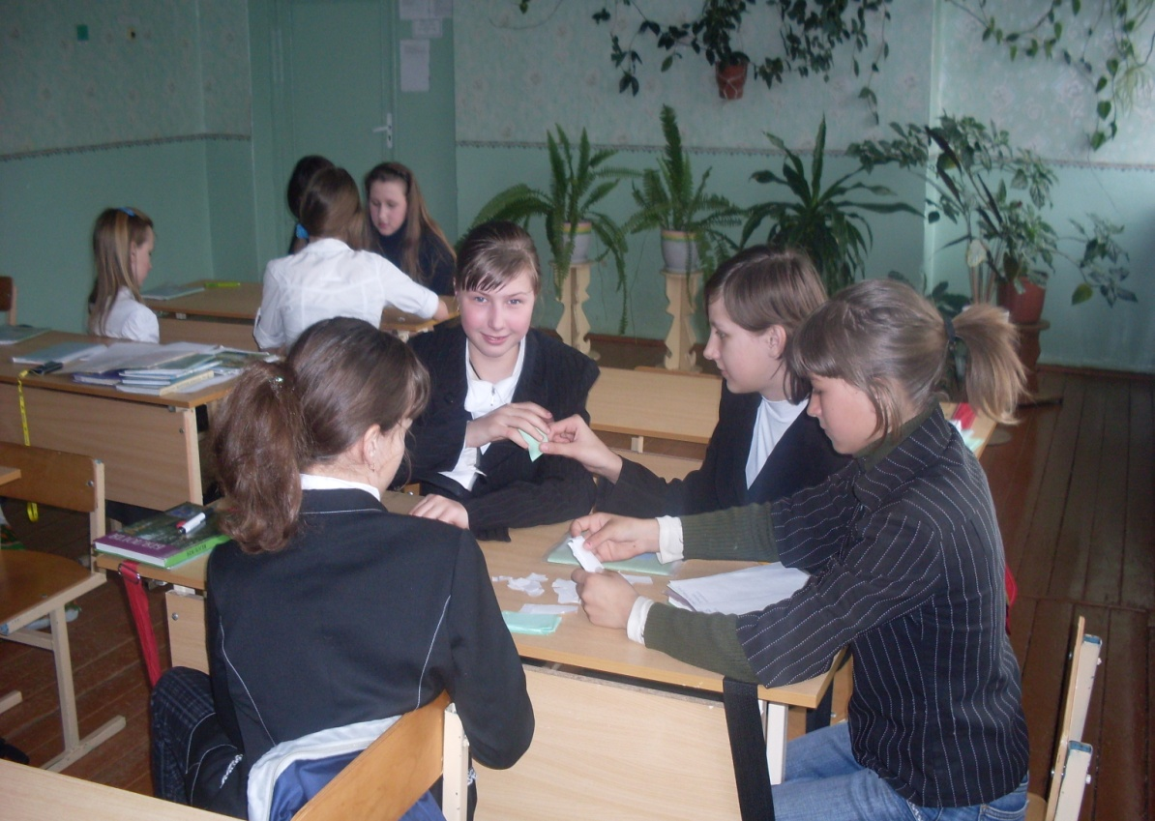

Ласточки питаются различными насекомыми, которых ловят прямо на лету, в воздухе. Перед дождём и грозой атмосферное давление понижается и мошкара опускается ниже к земле.

11. Какая птица своей песней предвещает скорый приход весны?

Серая ворона. Её простая, тихая и мелодичная песенка совсем не похожа на карканье, а напоминает скорее мурлыканье котёнка.

12. Почему грач прилетает первым?

Грачу достаточно первой проталинки, чтобы разыскать себе корм. А вот птицам, которые охотятся за насекомыми в воздухе, ранней весной корм себе ещё не найти.

13. Как птицы узнают, что пора лететь на зимовку?

Главным сигналом для подготовки к отлёту является изменение длины светового дня, что происходит из года в год в одно и то же время.

14. Какая птица нашей страны самая большая?

Пеликан - длина его до 1,5 м, размах крыльев - около 3 м.

15. Какая птица умеет нырять и бегать по дну?

Оляпка. Это бурая с белой грудкой птица может нырять в воду и бегать по дну, цепляясь за неровности и мелкие камушки. Оляпка ловит на дне насекомых, червей и мелких рыб.

16. Что изучает орнитология? Это наука о птицах.

17. У какой птицы нет голоса? У аиста - у них нет голосовых связок.

18. Могут ли птицы работать почтальонами? Голубиная почта.

19. Какой орган чувства наиболее хорошо развит у совы?

Слух. Сова в полной темноте, руководствуясь лишь слухом определяет месторасположение жертвы с точностью до 1 градуса.

20. Какие птицы могут передвигаться по суше, скользя на брюхе?

Пингвины. Летать они не могут, по суше ходят медленно, при передвижении по льду ложатся на брюхо и скользят.

21. Синяя ли синица?

Нет. Она так названа по другой причине. Первоначальным именем синицы было зиница, произошедшее от звуко - подражательного «зинь-зинь».

22. Есть ли у птиц зубы?

Есть только у птенцов. Нужен им, чтобы пробить скорлупу яйца, затем этот зуб отваливается.

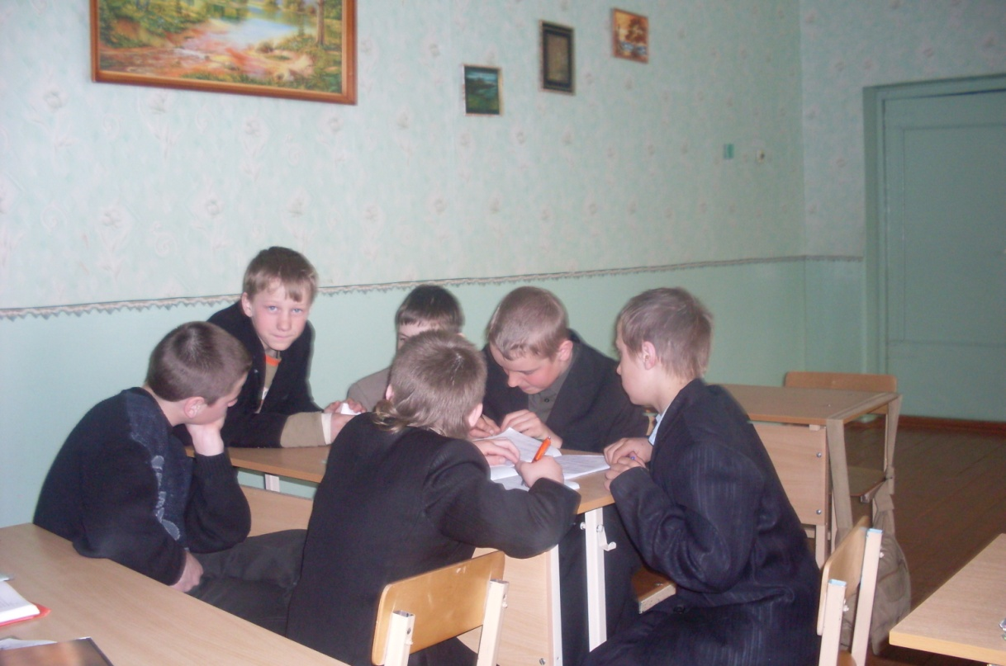

***2. Загадки о птицах***

1. Всех прилетных птиц черней,

чистит пашню от червей.

Взад-вперед по пашне вскачь,

А зовется птица...

(Грач)

2. Плотник острым долотом

Строит дом с одним окном.

(Дятел)

3. Днем слепа бывает, ночью прозревает.

(Сова)

4. На вид неказист, зато голосист.

(Соловей)

5. Я - и пташечка лесная,

Я и песенка смешная,

И веселая игра

Для детей всего двора.

(Чижик)

6. Раздала матушка

Всех своих детушек

По чужим дворам - домам,

Плачет - причитает, деток созывает.

(Кукушка)

7. Пан шагает по дороге.

У него, как ласты, ноги,

Шея длинная, дугой,

Защипает, если злой.

(Гусь)

8. Ходит на рыбалку не спеша, вразвалку;

Сама себе удочка, сама себе лодочка.

(Утка)

9. Наша добрая подружка

Даст нам перья на подушку,

Даст яичек для блинов,

Куличей и пирогов.

(Курица)

10. Чернокрылый, красногрудый,

И зимой найдет приют:

Не боится он простуды,

С первым снегом тут как тут.

(Снегирь)

11. На шесте - дворец,

Во дворце - певец,

А зовут его. . .

(Скворец)

12. А это что?

На шесте сколочен дом,

На ветру качается.

В нем ни ночью и ни днем

Дверь не закрывается.

(Скворечник)

***3. Викторина о птицах***

1. С прилетом каких птиц мы начинаем отсчет весны? (Грачей)

2. Какие птицы зимой, в самые морозы, вьют гнезда и выводят птенцов? (Клесты)

3. Какую птицу называют так, как один веселый танец? (Чечетку)

4. Какие птицы говорят, как их зовут? (Галка, Кукушка, Пищуха)

5. Какая птица высиживает яйцо на весу? (Пингвин)

6. Непоседа пестрая, птица длиннохвостая, Птица говорливая, самая болтливая. (Сорока)

7. Какая птица днем спит, а ночью летает? (Сова)

8. Как по воробьям узнать погоду зимой?

9. Почему одну из наших синичек зовут "Гренадером"? (У нее есть хохолок)

10. Какие птицы заготавливают корм на зиму? (Сойка, Кедровка, Поползень, Синичка-московка и др.)

11. Какие птицы зимуют и ночуют, зарывшись в снег? (Тетерев, Рябчик, Куропатка)

12. Что птицам страшнее - холод или голод? (От голода умирают)

13. Почему нельзя трогать руками яйца в гнездах? (Птица бросит гнездо испугавшись)

14. Кто дважды родится, а один раз умирает? (Рыба, Птица)

***4. Пословицы и поговорки.***

• Был коршун, да выпорхнул.

• Воробей под кровлю, а сова на ловлю.

• Воробей сидит на тыне - надевается на крылья.

• Ворон ворону глаз не выклюет.

• Всяк кулик в своём болоте велик.

• Всякая птичка свои песенки поет.

• Жаворонок - к теплу, а зяблица - к стуже.

• Журавль высоко летает, а от реки не отбывает.

• Видно сокола по полету.

• И журавль тепла ищет.

• Из пушки по воробьям не стреляют.

• Красна птица перьем, а человек уменьем.

• Курица по зернышку клюет, да сыта живет.

• Молодой журавль высоко взлетел, да низко сел.

• Молодость - пташкой, а старость - черепашкой.

• Наряд соколий, а походка воронья.

• Невелика птичка, да коготок остер.

• Одна ласточка весны не делает.

• Птице - крылья, человеку - разум.

• Пуганая ворона и куста боится.

• Рано пташечка запела, как бы кошечка не съела.

• Слово не воробей, вылетит – не поймаешь.

• Сорока стрекочет - гостей пророчит.

• Старого воробья на мякине не проведешь.

• Старый ворон не каркнет мимо.

• У вороны искал петух обороны.

• Хорош павлин, да ногами худ.

• Хорошо птичке в золотой клетке, а лучше того - на зеленой ветке.

• Я к тебе голублюсь, а ты от меня тетеришься.

• Яйца курицу не учат

***5. Двойная жизнь животных.***

1. Длинный рычаг у колодца. (Журавль)

2. Небольшой маневровый паровоз. (Кукушка)

3. Любитель очень рано вставать. (Жаворонок)

4. Любитель очень поздно ложиться. (Сова)

5. Сторона монеты, противоположная решке. (Орел)

6. Ложный слух. (Утка)

7. Пометка на полях тетради в виде схематического изображения летящей птички. (Галочка)

8. Закрытый автомобиль для перевозки арестованных. (Воронок)

9. Ласковое обращение к женщине. (Голубка)

***6. Кто как разговаривает.***

1. Голубь - (воркует).

2. Глухарь - (токует).

3. Утка - (крякает).

4. Филин - (ухает).

5. Гусь - (гогочет).

6. Журавль - (курлычет).

7. Воробей - (чирикает).

8. Индюк - (кулдыкает).